
T.C.
YÜREĞİR KAYMAKAMLIĞI
GAZİ OSMAN PAŞA İLKOKULU

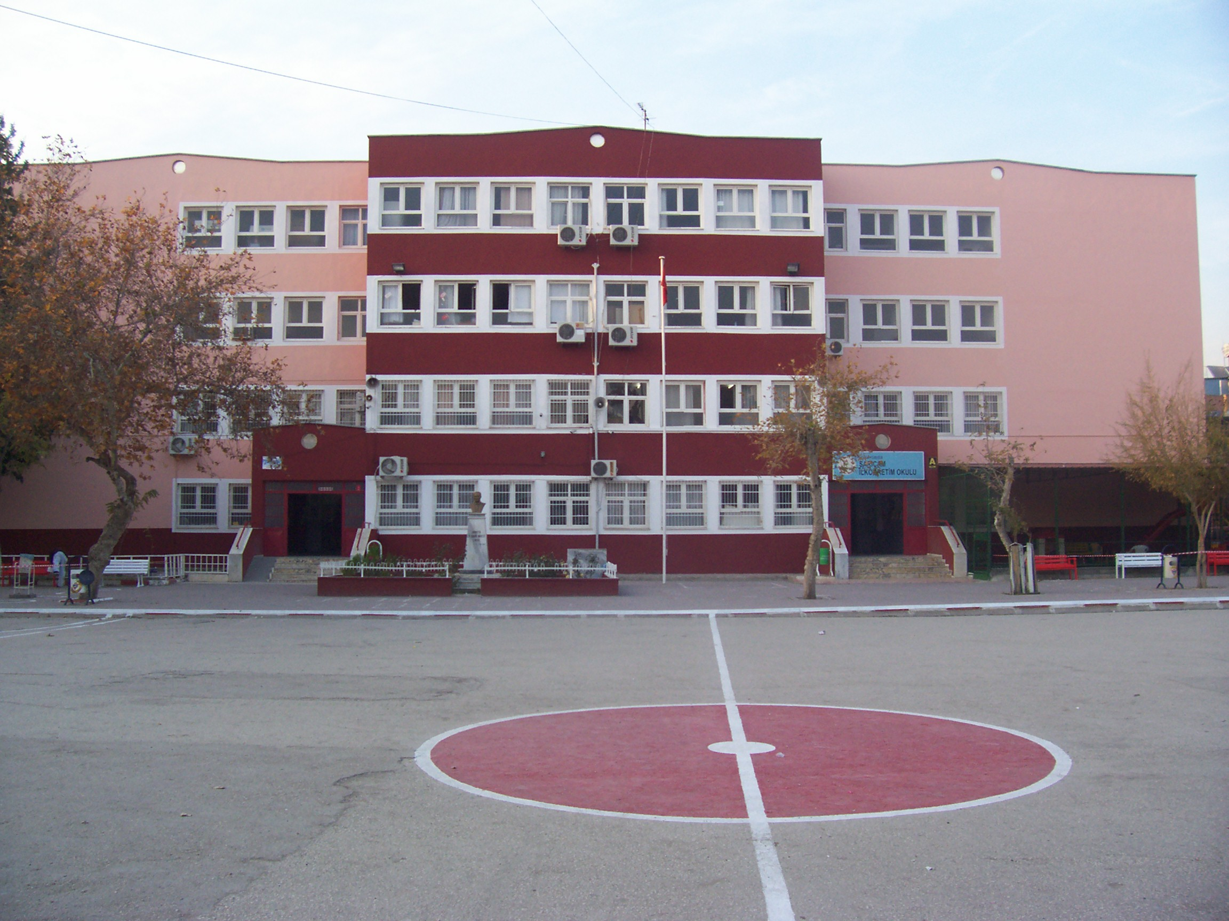
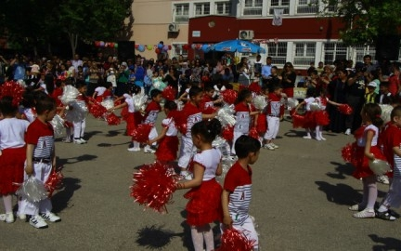

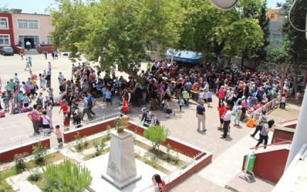
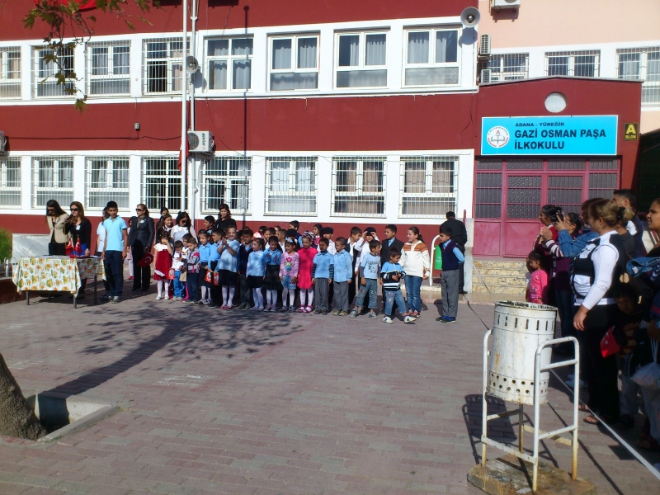



GAZİ OSMAN PAŞA İLKOKULU
2024-2028 STRATEJİK PLANI


İSTİKLAL MARŞI

orkma, sönmez bu şafaklarda yüzen al sancak; Sönmeden yurdumun üstünde tüten en son ocak.  O benim milletimin yıldızıdır, parlayacak;  O benimdir, o benim milletimindir ancak.  Çatma, kurban olayım, çehreni ey nazlı hilâl!  Kahraman ırkıma bir gül! Ne bu şiddet, bu celâl?  Sana olmaz dökülen kanlarımız sonra helâl...  Hakkıdır, Hakk’a tapan, milletimin istiklâl!  Ben ezelden beridir hür yaşadım, hür yaşarım.  Hangi çılgın bana zincir vuracakmış? Şaşarım!  Kükremiş sel gibiyim, bendimi çiğner, aşarım.  Yırtarım dağları, enginlere sığmam, taşarım.  Garbın afakını sarmışsa çelik zırhlı duvar,  Benim iman dolu göğsüm gibi serhaddım var.  Ulusun, korkma! Nasıl böyle bir imanı boğar,  “Medeniyet!” dediğin tek dişi kalmış canavar?  Arkadaş! Yurduma alçakları uğratma, sakın.  Siper et gövdeni, dursun bu hayâsızca akın.  Doğacaktır sana va’dettiği günler Hakk’ın...  Kim bilir, belki yarın, belki yarından da yakın. | Bastığın yerleri “toprak!” diyerek geçme, tanı:  Düşün altındaki binlerce kefensiz yatanı.  Sen şehit oğlusun, incitme, yazıktır, atanı:  Verme, dünyaları alsan da, bu cennet vatanı.  Kim bu cennet vatanın uğruna olmaz ki feda?  Şüheda fışkıracak toprağı sıksan, şüheda!  Canı, cananı, bütün varımı alsın da Huda,  Etmesin tek vatanımdan beni dünyada cüda.  Ruhumun senden, İlâhî, şudur ancak emeli:  Değmesin mabedimin göğsüne namahrem eli.  Bu ezanlar ki şahadetleri dinin temeli-  Ebedî yurdumun üstünde benim inlemeli.  O zaman vecd ile bin secde eder-varsa-taşım,  Her cerihamdan, ilâhî, boşanıp kanlı yaşım,  Fışkırır ruh-ı mücerret gibi yerden naşım;  O zaman yükselerek arşa değer belki başım.  Dalgalan sen de şafaklar gibi ey şanlı hilâl!  Olsun artık dökülen kanlarımın hepsi helâl.  Ebediyen sana yok, ırkıma yok izmihlâl:  Hakkıdır, hür yaşamış, bayrağımın hürriyet;  Hakkıdır, Hakk’a tapan, milletimin istiklâl.  Mehmet Akif ERSOY

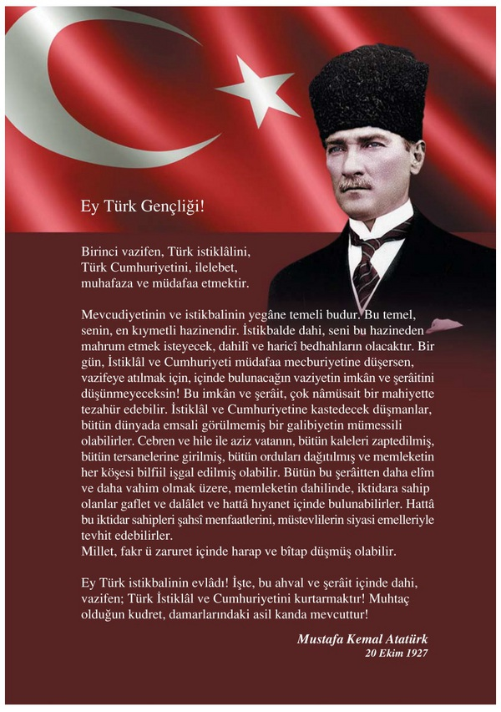

GAZİ OSMAN PAŞA İLKOKULU STRATEJİK PLANI

V

SUNUŞ
Çok hızlı gelişen, değişen teknolojilerle bilginin değişim süreci de hızla değişmiş ve başarı için sistemli ve planlı bir çalışmayı kaçınılmaz kılmıştır. Sürekli değişen ve gelişen ortamlarda çağın gerekleri ile uyumlu bir eğitim öğretim anlayışını sistematik bir şekilde devam ettirebilmemiz, belirlediğimiz stratejileri en etkin şekilde uygulayabilmemiz ile mümkün olacaktır. Başarılı olmak da iyi bir planlama ve bu planın etkin bir şekilde uygulanmasına bağlıdır.
Kapsamlı ve özgün bir çalışmanın sonucu hazırlanan Stratejik Plan okulumuzun çağa uyumu ve gelişimi açısından tespit edilen ve ulaşılması gereken hedeflerin yönünü doğrultusunu ve tercihlerini kapsamaktadır. Katılımcı bir anlayış ile oluşturulan Stratejik Plânın, okulumuzun eğitim yapısının daha da güçlendirilmesinde bir rehber olarak kullanılması amaçlanmaktadır.
Belirlenen stratejik amaçlar doğrultusunda hedefler güncellenmiş ve okulumuzun 2019-2023 yıllarına ait stratejik plânı hazırlanmıştır.
Bu planlama; 5018 sayılı Kamu Mali Yönetimi ve Kontrol Kanunu gereği, Kamu kurumlarında stratejik planlamanın yapılması gerekliliği esasına dayanarak hazırlanmıştır. Zoru hemen başarırız, imkânsızı başarmak zaman alır.
Okulumuza ait bu planın hazırlanmasında her türlü özveriyi gösteren ve sürecin tamamlanmasına katkıda bulunan idarecilerimize, stratejik planlama ekiplerimize, İlçe Milli Eğitim Müdürlüğümüz Strateji Geliştirme Bölümü çalışanlarına teşekkür ediyor, bu plânın başarıyla uygulanması ile okulumuzun başarısının daha da artacağına inanıyor, tüm personelimize başarılar diliyorum

Levent AKSOY
OKUL MÜDÜRÜ

 | İÇİNDEKİLER
 | Sunuş |  |  | 4
 | İçindekiler |  |  | 5
BÖLÜM I: | GİRİŞ ve PLAN HAZIRLIK SÜRECİ |  |  | 6
BÖLÜM II: | DURUM ANALİZİ |  |  | 7
 | Okulun Kısa Tanıtımı * |  |  | 7
 | Okulun Mevcut Durumu: Temel İstatistikler |  |  | 9
 | PAYDAŞ ANALİZİ |  |  | 15
 | GZFT (Güçlü, Zayıf, Fırsat, Tehdit) Analizi |  |  | 17
 | Gelişim ve Sorun Alanları |  |  | 20
BÖLÜM III: | MİSYON, VİZYON VE TEMEL DEĞERLER |  |  | 21
 | MİSYONUMUZ * |  |  | 21
 | VİZYONUMUZ * |  |  | 21
 | TEMEL DEĞERLERİMİZ * |  |  | 21
BÖLÜM IV: | AMAÇ, HEDEF VE EYLEMLER |  |  | 22
 | TEMA I: EĞİTİM VE ÖĞRETİME ERİŞİM |  |  | 22
 | TEMA II: EĞİTİM VE ÖĞRETİMDE KALİTENİN ARTIRILMASI |  |  | 24
 | TEMA III: KURUMSAL KAPASİTE |  |  | 27
BÖLÜM V: | MALİYETLENDİRME |  |  | 29
BÖLÜM VI: | İZLEME VE DEĞERLENDİRME |  |  | 30
 | EKLER: |  |  | 31

BÖLÜM I: GİRİŞ ve PLAN HAZIRLIK SÜRECİ
2019-2023 dönemi stratejik plan hazırlanması süreci Üst Kurul ve Stratejik Plan Ekibinin oluşturulması ile başlamıştır. Ekip tarafından oluşturulan çalışma takvimi kapsamında ilk aşamada durum analizi çalışmaları yapılmış ve durum analizi aşamasında paydaşlarımızın plan sürecine aktif katılımını sağlamak üzere paydaş anketi, toplantı ve görüşmeler yapılmıştır.
Durum analizinin ardından geleceğe yönelim bölümüne geçilerek okulumuzun amaç, hedef, gösterge ve eylemleri belirlenmiştir. Çalışmaları yürüten ekip ve kurul bilgileri altta verilmiştir.

STRATEJİK PLAN ÜST KURULU

Üst Kurul Bilgileri |  |  | Ekip Bilgileri
Adı Soyadı | Unvanı |  | Adı Soyadı | Unvanı
Levent AKSOY | Okul Müdürü |  | Kahraman Taha SAĞLAM | Müdür Yardımcısı
Ömer Akbaş | Müdür Yardımcısı |  | Gökhan SÖĞÜT | İngilizce Öğretmen
Hacı ŞAHİN | Öğretmen |  | Belma YILMAZ | Sınıf Öğretmeni
Levent İNANDUĞÇAR | Okul Aile Birliği Başkanı |  | Veli ÇELİK | Sınıf Öğretmeni
Betül ÖZKAN | Okul Aile Birliği Temsilcisi |  | Gülhan ŞAHAN | Sınıf Öğretmeni

BÖLÜM II: DURUM ANALİZİ
Durum analizi bölümünde okulumuzun mevcut durumu ortaya konularak neredeyiz sorusuna yanıt bulunmaya çalışılmıştır.
Bu kapsamda okulumuzun kısa tanıtımı, okul künyesi ve temel istatistikleri, paydaş analizi ve görüşleri ile okulumuzun Güçlü Zayıf Fırsat ve Tehditlerinin (GZFT) ele alındığı analize yer verilmiştir.

Okulun Kısa Tanıtımı
Günümüzde hızla gelişen bilişim teknolojisi şartlarında bilgiye ulaşma yollarını bilen, bilgi toplumunun insanını yetiştirmeyi hedef olarak belirleyen, Gazi Osman Paşa İlkokulu olarak bu sorumluluğumuzun farkındayız. Bu hedef doğrultusunda eğitim-öğretim alanındaki teknolojik ve pedogojik yenilikleri yakından takip ediyor ve günün şartlarına uygun yeni bir yaklaşımla eğitim alanındaki misyonumuzu devam ettiriyoruz.
Gazi Osman Paşa İlkokulu olarak ülkemizin geleceği olan öğrencilerimizi hayata en iyi şekilde hazırlarken, milli ve manevi değerlerimizle barışık, bir arada yaşayabilen, farklılıkları zenginlik olarak görebilen gelecekteki demokratik bir toplumu inşa etmeye çalışıyoruz.
Milli Eğitim Bakanlığı Merkez ve Taşra Teşkilatı Toplam Kalite Yönetimi Uygulama Yönergesi doğrultusunda 1999 yılından itibaren toplam kalite yönetimi felsefesini benimsemiş ve bunu içselleştirmiş olan okulumuz bu anlamdaki çalışmalarını planlı okul gelişim modeli kapsamında yürütmektedir.
Gazi Osman Paşa İlkokulu, 1964 yılında kurulmaya başlamış olan Sarıçam Mahallesi hızla gelişince kısa zamanda müstakil muhtarlık haline gelmiştir. Önceleri eğitim öğretim ihtiyacını çevre okullarda karşılayan mahalle sakinleri okul yolunda meydana gelen ve ölümle sonuçlanan trafik kazasından etkilenmiş olacaklar ki kendi mahallelerine de okul yaptırma faaliyetini hızlandırmışlardır. Nitekim mahalle muhtarı Hüseyin ÖZCAN başkanlığında bir heyet Milli Eğitim Müdürü M. Hilmi METİN’ i ziyaret ederek durumun yerinde incelemesini sağlamışlardır. Ve sonuç olarak dileklerinin yerinde bir istek olduğu görüşüne varılarak okul için gerekli arsa M. Nuri SABUNCU’dan istimlâk yolu ile satın alınmış ve 1970 yılı Haziran ayında bilfiil inşaata başlanmıştır.
1970–1971 Eğitim-Öğretim yılında 1. sömestri dönemini Mimar Sinan İlköğretim Okulu’nda tamamlayan okul 386 erkek, 341 kız, toplam; 727 öğrenci, 17 öğretmen ve 1 idareci ile 27 Ocak 1971 yılında inşası tamamlanan kendi okulunda eğitim-öğretime başlamıştır.
Öğrenci mevcudumuz 727’ den 1900’ e yükselince 1975 – 1976 eğitim öğretim yılında üçlü öğretimle girilmiş ve 1975 yılı Mayıs ayında ikinci binanın inşaatına başlanmıştır. 2 milyar 460 Lira muhammen bedeli betonarme ve radye temelli olarak inşa edilen okulumuz 12 Nisan 1976 tarihinde 48 öğretmen ve 3 idareci ile 2 blok birleşerek Sarıçam ilköğretim Okulu olarak eğitim-öğretime açılmıştır.
Okulumuz 1998 – 1999 Eğitim – Öğretim yılında deprem nedeniyle onarım görmüştür. 2001 – 2002 Eğitim- Öğretim yılında kullanılmaz durumda olduğundan A- Blok yıkılmıştır.
2002–2003 Eğitim- Öğretim yılı Şubat ayı A- Blok yeni binasına taşınmıştır. 2006 – 2007 Eğitim- Öğretim yılında B-Blok onarıma alınmış olup, 2007–2008 Eğitim- Öğretim yılında B-Blok hizmete açılmıştır.
Öğretmenlerimizin büyük çoğunluğu meslekte 15 yılını doldurmuş tecrübeli eğitimciler olup, diğerler ise genç ve dinamik yeni teknolojik eğitim araç ve gereçlerini kullanabilen alanında iyi yetişmiş öğretmenlerdir. Genel olarak bakıldığında öğretmenlerimizin çevreye ve okul kültürüne uyum sağlamış tecrübeli bir eğitimci kadrosu oldukları söylenebilir.
. Okulumuzun sosyo-ekonomik yapısı orta grupta sayılabilir. Veli profilimiz genellikle işçi, esnaf, serbest meslek sahibi ve az sayıda da olsa memurlardan oluşan heterojen bir yapıdadır. Ayrıca Komşu ülkelerdeki gelişmelerden olumsuz etkilenen sığınmacı ailelerin çocukları da okulumuzda öğrenim görmektedir. Öğrencilerimizin giyim ve kırtasiye gibi sorunları yoktur. Ancak bu velilerimizin öğrencilerimizin eğitim-öğretimi ile ilgilendikleri anlamına gelmemelidir. Velilerin okula olan ilgileri bilinçli bir düzeyde değildir. Veli toplantılarına katılma oranı düşüktür.
Öğrencilerimiz, kendini doğru ifade edebilen, disiplin olayları bakımından fazla sorun çıkartmayan, devamsızlık oranları düşük bir kitledir. Öğrencilerimizin başarısının istenilen düzeyde olmamasının en büyük sebeplerinden birisi de okulumuzun bulunduğu bölgede çok fazla parçalanmış ailelerin bulunmasıdır. Mahalle çevresinde madde bağımlısı, sokak çocuklarının zaman zaman görüldüğü fakat bunların okul kapısında güvenlik görevlileri bulunduğundan okula veya öğrencilere zarar veremedikleri görülmektedir.
2012 yılında çıkarılan 4+4+4 eğitim sistemi yasasının gereği ilköğretim okulları ilkokul ve ortaokul olarak ayrılmıştır. Bundan dolayı Sarıçam İlköğretim Okulu 2012-2013 Eğitim Öğretim yılının 2.döneminde 02/04/2013 tarihinden itibaren resmi olarak Gazi Osman Paşa İlkokulu ve Süleyman Şah Ortaokulu olarak ayrılmışlardır. Yeni adımız bu tarihten itibaren Gazi Osman Paşa İlkokulu olmuştur.
‘’ Sizler, yani yeni Türkiye’nin genç evlatları! Yorulsanız dahi beni takip edeceksiniz. Dinlenmemek üzere yürümeye karar verenler, asla ve asla yorulmazlar. Türk Gençliği gayeye, bizim yüksek idealimize durmadan, yorulmadan yürüyecektir.’’Bizler de Gazi Osman Paşa İlkokulu olarak bu vecizeyi kendimize düstur edinip, yolumuza azim ve kararlılıkla 2018-2019 eğitim öğretim yılında 3 idareci,39 öğretmen, 2 hizmetli, 776 öğrenci ile çalışmalarımıza devam etmekteyiz.

Okulun Mevcut Durumu: Temel İstatistikler

Okul Künyesi
Okulumuzun temel girdilerine ilişkin bilgiler altta yer alan okul künyesine ilişkin tabloda yer almaktadır.

Temel Bilgiler Tablosu- Okul Künyesi
İli: ADANA |  |  |  | İlçesi: YÜREĞİR
Adres: | Sarıçam Mahallesi 2454 Sokak no10/A Yüreğir/Adana |  |  | Coğrafi Konum (link): |  | 36°59'38.5"N 35°21'15.8"E
Telefon Numarası: | 322 3219229 |  |  | Faks Numarası:
e- Posta Adresi: | 731536@meb.k12.tr |  |  | Web sayfası adresi: |  | http://yuregirgopilkokulu.meb.k12.tr
Kurum Kodu: | 731536 |  |  | Öğretim Şekli: |  | Tam Gün
Okulun Hizmete Giriş Tarihi : 1970 |  |  |  | Toplam Çalışan Sayısı |  | 45
Öğrenci Sayısı: | Kız | 398 |  | Öğretmen Sayısı | Kadın | 23
Öğrenci Sayısı: | Erkek | 378 |  | Öğretmen Sayısı | Erkek | 12
Öğrenci Sayısı: | Toplam | 776 |  | Öğretmen Sayısı | Toplam | 35
Derslik Başına Düşen Öğrenci Sayısı |  |  | 28 | Şube Başına Düşen Öğrenci Sayısı |  |  | 25
Öğretmen Başına Düşen Öğrenci Sayısı |  |  | 23 | Şube Başına 30’dan Fazla Öğrencisi Olan Şube Sayısı |  |  | 4
Öğrenci Başına Düşen Toplam Gider Miktarı |  |  | 31,18 TL | Öğretmenlerin Kurumdaki Ortalama Görev Süresi |  |  | 16

Çalışan Bilgileri
Okulumuzun çalışanlarına ilişkin bilgiler altta yer alan tabloda belirtilmiştir.
Çalışan Bilgileri Tablosu
Unvan* | Erkek | Kadın | Toplam
Okul Müdürü ve Müdür Yardımcısı | 3 | -- | 3
Okul Öncesi Öğretmeni | 1 | 5 | 6
Sınıf Öğretmeni | 10 | 15 | 25
Branş Öğretmeni | 1 | 2 | 3
Rehber Öğretmen | -- | 1 | 1
İdari Personel | -- | -- | --
Yardımcı Personel | 1 | 5 | 6
Güvenlik Personeli | -- | 1 | 1
Toplam Çalışan Sayıları | 16 | 29 | 45

Okulumuz Bina ve Alanları
Okulumuzun binası ile açık ve kapalı alanlarına ilişkin temel bilgiler altta yer almaktadır.

Okul Yerleşkesine İlişkin Bilgiler
Okul Bölümleri |  | Özel Alanlar | Var | Yok
Okul Kat Sayısı | 4 | Çok Amaçlı Salon | X
Derslik Sayısı | 28 | Çok Amaçlı Saha |  | X
Derslik Alanları (m2) | 385m² | Kütüphane |  | X
Kullanılan Derslik Sayısı | 28 | Fen Laboratuvarı |  | X
Şube Sayısı | 31 | Bilgisayar Laboratuvarı |  | X
İdari Odaların Alanı (m2) | 55 m² | İş Atölyesi |  | X
Öğretmenler Odası (m2) | 47 m² | Beceri Atölyesi |  | X
Okul Oturum Alanı (m2) | 694 m² | Pansiyon |  | X
Okul Bahçesi (Açık Alan)(m2) | 5581m² | Mescit | X
Okul Kapalı Alan (m2) | 2776 m²
Sanatsal, bilimsel ve sportif amaçlı toplam alan (m²) | 94 m²
Kantin (m2) | 40m²
Tuvalet Sayısı | 24

Sınıf ve Öğrenci Bilgileri
Okulumuzda yer alan sınıfların öğrenci sayıları alttaki tabloda verilmiştir.

Sınıf/Şube | SINIF MEVCUDU |  | YABANCI UYRUKLU ÖĞRENCİ SAYISI |  |  |  |  |  | Sınıf Toplamı
Sınıf/Şube |  |  | SURİYE |  | IRAK |  | AFGANİSTAN |  | Sınıf Toplamı
Sınıf/Şube | Erkek | Kız | Erkek | Kız | Erkek | Kız | Erkek | Kız | Sınıf Toplamı
Anasınıfı / A Şubesi | 9 | 7 | 1 | 1 |  |  |  | 1 | 19
Anasınıfı / B Şubesi | 8 | 8 | 1 | 3 |  |  |  |  | 20
Anasınıfı / C Şubesi | 9 | 10 | 2 | 1 |  |  |  |  | 22
Anasınıfı / D Şubesi | 9 | 9 | 1 | 1 |  |  | 1 |  | 21
Anasınıfı / E Şubesi | 11 | 5 | 1 | 2 |  |  |  |  | 19
Anasınıfı / F Şubesi | 10 | 7 | 2 | 1 |  |  |  |  | 20
1. Sınıf / A Şubesi | 9 | 11 | 5 | 4 |  |  |  |  | 29
1. Sınıf / B Şubesi | 8 | 14 | 4 | 5 |  |  |  |  | 31
1. Sınıf / C Şubesi | 10 | 9 | 4 | 4 |  |  | 1 | 1 | 29
1. Sınıf / D Şubesi | 11 | 10 | 5 | 4 |  |  |  |  | 30
1. Sınıf / E Şubesi | 12 | 12 | 3 | 3 |  | 1 | 2 |  | 33
1. Sınıf / F Şubesi | 12 | 13 | 3 | 4 |  | 1 |  |  | 33
2. Sınıf / A Şubesi | 11 | 11 | 4 | 2 |  |  | 1 |  | 29
2. Sınıf / B Şubesi | 10 | 9 | 4 | 2 | 1 |  |  |  | 26
2. Sınıf / C Şubesi | 8 | 12 | 3 | 1 |  | 2 | 1 |  | 27
2. Sınıf / D Şubesi | 8 | 10 | 1 | 2 |  | 3 |  |  | 24
2. Sınıf / E Şubesi | 11 | 12 | 2 | 1 |  | 1 | 1 |  | 28
2. Sınıf / F Şubesi | 10 | 12 | 2 | 3 |  | 1 |  |  | 28
3. Sınıf / A Şubesi | 10 | 7 | 1 | 1 |  |  | 1 | 1 | 21
3. Sınıf / B Şubesi | 7 | 7 | 3 | 1 |  |  |  |  | 18
3. Sınıf / C Şubesi | 10 | 10 | 2 |  |  |  |  |  | 22
3. Sınıf / D Şubesi | 6 | 17 | 1 |  |  |  |  |  | 24
3. Sınıf / E Şubesi | 10 | 12 | 1 |  |  |  |  |  | 23
3. Sınıf / F Şubesi | 4 | 8 | 1 | 3 |  |  |  | 1 | 17
3. Sınıf / G Şubesi | 5 | 12 | 2 |  |  |  |  |  | 19
4. Sınıf / A Şubesi | 13 | 11 | 2 | 3 |  |  |  |  | 29
4. Sınıf / B Şubesi | 12 | 10 | 2 | 1 |  | 1 |  |  | 26
4. Sınıf / C Şubesi | 11 | 12 | 2 |  | 1 | 1 |  |  | 27
4. Sınıf / D Şubesi | 11 | 13 | 1 | 2 |  |  | 1 |  | 28
4. Sınıf / E Şubesi | 12 | 11 | 2 | 1 |  |  |  | 1 | 27
4. Sınıf / F Şubesi | 12 | 11 |  | 4 |  |  |  |  | 27
TOPLAM | 299 | 322 | 68 | 60 | 2 | 11 | 9 | 5 | 776

Donanım ve Teknolojik Kaynaklarımız
Teknolojik kaynaklar başta olmak üzere okulumuzda bulunan çalışır durumdaki donanım malzemesine ilişkin bilgiye alttaki tabloda yer verilmiştir.

Teknolojik Kaynaklar Tablosu
Akıllı Tahta Sayısı | 0 | TV Sayısı | 5
Masaüstü Bilgisayar Sayısı | 25 | Yazıcı Sayısı | 9
Taşınabilir Bilgisayar Sayısı | 6 | Fotokopi Makinası Sayısı | 1
Projeksiyon Sayısı | 28 | İnternet Bağlantı Hızı | 24mbit
Wi-fi Çoğaltıcı | 1

Gelir ve Gider Bilgisi
Okulumuzun genel bütçe ödenekleri, okul aile birliği gelirleri ve diğer katkılarda dâhil olmak üzere gelir ve giderlerine ilişkin son iki yıl gerçekleşme bilgileri alttaki tabloda verilmiştir.

Yıllar | Gelir Miktarı | Gider Miktarı
2016 | 30483,93 | 28657,52
2017 | 26076,30 | 24812,98
2018 | 25671,85 | 24199,53

PAYDAŞ ANALİZİ
Kurumumuzun temel paydaşları öğrenci, veli ve öğretmen olmakla birlikte eğitimin dışsal etkisi nedeniyle okul çevresinde etkileşim içinde olunan geniş bir paydaş kitlesi bulunmaktadır. Paydaşlarımızın görüşleri anket, toplantı, dilek ve istek kutuları, elektronik ortamda iletilen önerilerde dâhil olmak üzere çeşitli yöntemlerle sürekli olarak alınmaktadır.

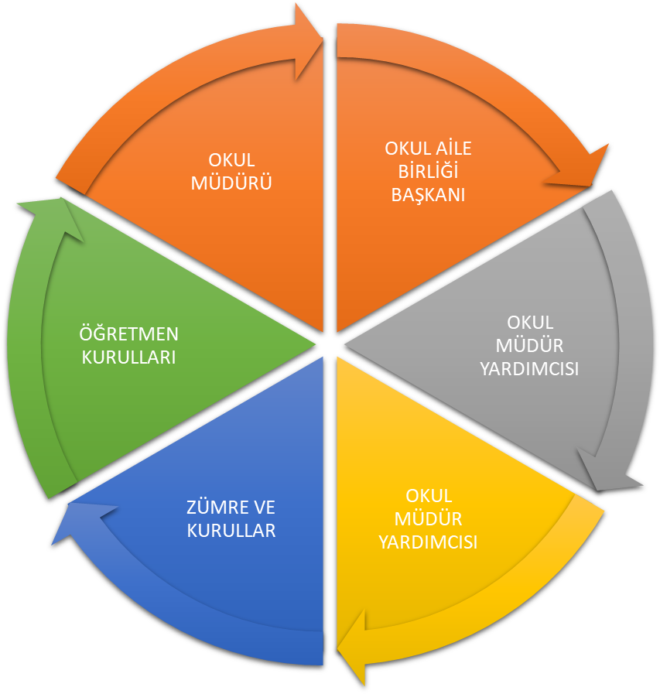

Paydaş anketlerine ilişkin ortaya çıkan temel sonuçlara altta yer verilmiştir:
Öğrenci Anketi Sonuçları:

Olumlu Yönlerimiz:

- Öğretmenlerimizle ihtiyaç duyduğumuzda rahatlıkla görüşebilmekteyiz.
- Okul müdürü ve idarecilerle ihtiyaç duyduğumuzda rahatlıkla görüşebilmekteyiz.
- Okulda bizimle ilgili alınan kararlarda görüşlerimiz alınmaktadır.
- Öğretmenlerimiz yeniliğe açık olarak derslerin işlenişinde çeşitli yöntemler kullanmaktadır.

Olumsuz Yönlerimiz:

- Okulumuzda 1 (bir) tane rehber öğretmen olmasından dolayı rehberlik hizmetlerinden yeterince yararlanamıyoruz.
- Okulumuzun fiziki şartları yeterli değildir. Okul bahçesinde spor etkinliklerin yapılacağı alanlar yeterli değildir.

Öğretmen Anketi Sonuçları:

Olumlu Yönlerimiz:

- Okulumuzda alınan kararlar çalışanların katılımıyla alınır.
- Kurumdaki tüm duyurular çalışanlara zamanında iletilir ve her türlü ödüllendirmede adil olma, tarafsızlık ve objektiflik sağlanır.
- Kendimi okulun değerli bir üyesi olarak görüyorum.
- Çalıştığım okul bana kendimi geliştirme imkânı tanımaktadır.
- Okul teknik ve araç gereç yönünden yeterli teknik donanıma sahiptir.
- Okulda çalışanlara yönelik sosyal ve kültürel faaliyetler düzenlenir.
- Okulda öğretmenler arasında ayrım yapılmamaktadır.
- Okulumuzda yerelde ve toplum üzerinde olumlu bir etki bırakacak çalışmalar yapılmaktadır.
- Yöneticilerimiz yaratıcı ve yenilikçi düşüncelerin üretilmesini teşvik etmektedir.
- Yöneticiler okul vizyonunu, stratejilerini, iyileştirmeye açık alanlarını çalışanlarıyla paylaşır.
- Okulumuzda sadece öğretmenlerin kullanımına tahsis edilmiş yerler yeterlidir.

Olumsuz Yönlerimiz:

- Okul bahçesi Süleyman Şah Ortaokulu ile ortak kullanıldığından dolayı öğrencilerimiz yeterince sosyal ve sportif faaliyet yapamamaktadır.

Veli Anketi Sonuçları:

Olumlu Yönlerimiz:

- İhtiyaç duyduğumuzda idare ile rahatlıkla görüşebilmekteyiz.
- Duyuruları zamanında öğrenmekteyiz
- İstek ve dileklerimiz dikkate alınmaktadır.
- Öğretmenlerimiz yeniliğe açık olarak derslerin işlenişinde çeşitli yöntem ve teknikler kullanmaktadırlar.
- Çocuklarımızın okulu sevdiğini düşünüyorum.

Olumsuz Yönlerimiz:

- Profesyonel anlamda yeterli rehberlik hizmeti alamamaktayız.
- Okul bahçesi Süleyman Şah Ortaokulu ile ortak kullanıldığından dolayı öğrencilerimiz yeterince sosyal ve sportif faaliyet yapamamaktadır.

GZFT (Güçlü, Zayıf, Fırsat, Tehdit) Analizi *
Okulumuzun temel istatistiklerinde verilen okul künyesi, çalışan bilgileri, bina bilgileri, teknolojik kaynak bilgileri ve gelir gider bilgileri ile paydaş anketleri sonucunda ortaya çıkan sorun ve gelişime açık alanlar iç ve dış faktör olarak değerlendirilerek GZFT tablosunda belirtilmiştir. Dolayısıyla olguyu belirten istatistikler ile algıyı ölçen anketlerden çıkan sonuçlar tek bir analizde birleştirilmiştir.
Kurumun güçlü ve zayıf yönleri donanım, malzeme, çalışan, iş yapma becerisi, kurumsal iletişim gibi çok çeşitli alanlarda kendisinden kaynaklı olan güçlülükleri ve zayıflıkları ifade etmektedir ve ayrımda temel olarak okul müdürü/müdürlüğü kapsamından bakılarak iç faktör ve dış faktör ayrımı yapılmıştır.
İçsel Faktörler
 | Güçlü Yönler | Zayıf Yönler
Öğrenciler | Sınıf mevcutlarının eğitim-öğretime elverişli olması, Öğrencilerin okula devamının sağlanması,  Disiplinsizlik ve karmaşa bulunmaması,  Okulumuzda derslik başına düşen öğrenci sayısının standartlara uygun olması | Zorunlu eğitimden ayrılmaların önlenmesine ilişkin etkili bir izleme ve önlemeye dönük yaptırım mekanizmasının işletilememesi  Teknolojinin olumsuz etkileri  Çevre faktörleri
Çalışanlar | Tecrübeli ve dinamik bir eğitim çalışanlarının bulunması.  Kurum kültürü, Ekip ruhu, Yöneticilerin yeterlilik düzeyi  Yönetici-öğretmen-öğrenci ve veli iletişimi  İş birlikçi faaliyetler | Nitelikli Hizmet İçi Eğitim faaliyetlerinin yetersizliği  Çalışanlar arasında koordinasyonun iletişim ı
Veliler | Velilerle işbirliğinin yapılması. | Okul-veli işbirliğinin istenen düzeyde olmaması,  Eğitim sürecine müdahale
Bina ve Yerleşke | Öğretmen başına düşen öğrenci sayısı  Sportif ve sosyal etkinliklere elverişli mekân | Okulumuzun fiziki altyapısının yeterli olmaması,  Göç alan mahalle olması  Kapalı Spor salonu olmaması
Donanım | Teknolojik donanım ve öğretmenlerin teknolojik birikimlerinin yeterli olması.  Bilgi ve iletişim teknolojilerinin eğitim ve öğretim süreçlerinde kullanılması  Projeksiyon  Her sınıfta Bilgisayar, internet ağı | Donanımın eski teknoloji olması.
Bütçe | Okul aile birliği | Ekonomik kaynak yetersizliği,
Yönetim Süreçleri | Eşitlik,katılım,güven,iletişim  Liyakat  Anlayış | Nitelikli Hizmet içi faaliyetlerin yetersizliği
İletişim Süreçleri | Çalışanlarla ikili iletişim kanallarının açık olması. | Proje, beceri üretme potansiyelinin düşük olması,  Öğrencilerin, eğitim-öğretim ile ilgili ihtiyaçlarını karşılayabilecekleri alanlara uzak olması

Dışsal Faktörler
 | Fırsatlar | Tehditler
Politik | Yerel Yönetimin eğitim hizmetlerine yönelik duyarlılığı,  Okul öncesi eğitime verilen önem  Eğitim alanında bilinçli atılımlar  İhtiyaçlara uygun projeler | Mahalledeki farklı siyasal grupların varlığı
Ekonomik | Bakanlığımızın ücretsiz ders kitabı dağıtımı uygulaması  Eğitime ayrılan kaynak | Sosyal kesimler arasındaki ekonomik ve kültürel kopukluklar,  Destek personel yetersizliği  Eğitim ve öğretimde kullanılan cihaz ve makinelerin yüksek teknolojilere sahip olması nedeniyle bakım, onarımlarının pahalı olması dolayısıyla okulların maddi yönden zorlanması
Sosyolojik | Yakın sosyal çevrede ve şehir ölçeğinde eğitim kurumuna destek olma eğiliminin yüksek olması,  Köklü bir üniversitenin varlığı  İlin tarihi dokusunun zenginliği  Manevi ve kültürel zenginlik | Mahallemizin göç alması nedeniyle değişen demografik özelliklerinin sosyal gelişim alanlarda sıkıntılar yaşanmasına yol açması.  Hayat boyu öğrenme ve meslek içi eğitim konusunda hizmet üretme ve hizmeti talep etmede yaşanan sorunlar ve isteksiz tutumlar  Kitle iletişim araçlarının olumsuz etkileri
Teknolojik | Teknolojinin eğitim için faydalı olacağı inanç.  Bakanlığımızın e-okul internet hizmetlerinin kurumlarımızda etkin kullanımı | Teknolojik alt yapının yenilenememesi.  Gelişen e-ortamın yersiz, kötüye kullanımları ve yeni gelişen suçlar  MEB’in sağlamış olduğu internet erişiminin hızı ve erişiminin yetersiz oluşu,
Mevzuat-Yasal | Eğitimde fırsat eşitliğine yönelik alınan tedbirlerin her geçen gün daha artırılması  Eğitimde sürekli değişen politikalarının geliştirilmesi. | Bütün velilerin çocuklarının eğitimine yönelik duyarlılıklarının aynı oranda olmaması  Mevzuat değişiklikleri
Ekolojik | Konum itibariyle, kentleşmenin getirdiği, trafik, gürültü, sosyal karmaşa gibi olumsuzluklardan göreli olarak daha az etkilenmesi.  Çevre bilincindeki artış | Nüfus rejimindeki istikrarsızlık, artan hareketlilik,  Çevre temalı düzenlemelerin yenilenememesi ve uygulamada yaşanan problemler

Gelişim ve Sorun Alanları
Gelişim ve sorun alanları analizi ile GZFT analizi sonucunda ortaya çıkan sonuçların planın geleceğe yönelim bölümü ile ilişkilendirilmesi ve buradan hareketle hedef, gösterge ve eylemlerin belirlenmesi sağlanmaktadır.
Gelişim ve sorun alanları ayrımında eğitim ve öğretim faaliyetlerine ilişkin üç temel tema olan Eğitime Erişim, Eğitimde Kalite ve kurumsal Kapasite kullanılmıştır. Eğitime erişim, öğrencinin eğitim faaliyetine erişmesi ve tamamlamasına ilişkin süreçleri; Eğitimde kalite, öğrencinin akademik başarısı, sosyal ve bilişsel gelişimi ve istihdamı da dâhil olmak üzere eğitim ve öğretim sürecinin hayata hazırlama evresini; Kurumsal kapasite ise kurumsal yapı, kurum kültürü, donanım, bina gibi eğitim ve öğretim sürecine destek mahiyetinde olan kapasiteyi belirtmektedir.

Eğitime Erişim | Eğitimde Kalite | Kurumsal Kapasite
Okullaşma Oranı | Akademik Başarı | Kurumsal İletişim
Okula Devam/ Devamsızlık | Sosyal, Kültürel ve Fiziksel Gelişim | Kurumsal Yönetim
Okula Uyum, Oryantasyon | Sınıf Tekrarı | Bina ve Yerleşke
Özel Eğitime İhtiyaç Duyan Bireyler | İstihdam Edilebilirlik ve Yönlendirme | Donanım
Yabancı Öğrenciler | Öğretim Yöntemleri | Temizlik, Hijyen
Hayat boyu Öğrenme | Ders araç gereçleri | İş Güvenliği, Okul Güvenliği
 |  | Taşıma ve servis

Gelişim ve sorun alanlarına ilişkin GZFT analizinden yola çıkılarak saptamalar yapılırken yukarıdaki tabloda yer alan ayrımda belirtilen temel sorun alanlarına dikkat edilmesi gerekmektedir.
BÖLÜM III: MİSYON, VİZYON VE TEMEL DEĞERLER

MİSYON
Biz; güzel ahlaklı, dürüst, geleceğe umutla bakan, yaşamayı ve insanları seven, sağlıklı iletişim kurabilen, sorumluluk alabilen, kendine güvenli, üretken ve yaratıcı, gelişmelere açık, kendisi ve toplumla barışık, teknolojik gelişmeleri takip eden, öğrenmeye meraklı, Atatürk ilkeleri ve laik cumhuriyete sahip çıkan bireyler yetiştirmek için varız.
VİZYON
Okulumuzdaki kaliteyi yükseltmek için eğitim-öğretimde önder ve örnek olmak, güler yüzlü bir ortamda “ önce insan” anlayışından yola çıkarak hazırlanan bir ortam ile mutlu yarınlar yaratmak.
TEMEL DEĞERLER VE İLKELER
- Atatürk ilke ve inkılâplarını esas alırız.
- İnsana saygıyı esas alırız.
- Değişim ve iyileşmenin önemini benimseriz.
- Bütün öğrencilerin başarabileceğini düşünürüz.
- Öğrenciler ilgi, yetenek ve kişilik özelliklerine göre yönlendirilir.
- Bireysel farklılıklar göz önünde bulundurulur.
- Öğretmenlerimiz, öğrencilerimizi motive edecek şekilde çalışırlar.
- Okulumuz çevreye, doğaya duyarlıdır.
- Düşünceler özgürce ortaya konur.
- Yapılanlar, öğrenci mutluluğu gelişimi, toplumun refahı içindir.
- Çocuklardaki yaratıcılığa yönelik çalışmalar yapılır.
- Öğrenciler ders etkinliklerinin dışında da kitap okumaya yönlendirilir.

BÖLÜM IV: AMAÇ, HEDEF VE EYLEMLER
Bu bölümde, stratejik amaçlar, hedefler ve eylemler yer almaktadır.

TEMA I: EĞİTİM VE ÖĞRETİME ERİŞİM
Eğitim ve öğretime erişim okullaşma ve okul terki, devam ve devamsızlık, okula uyum ve oryantasyon, özel eğitime ihtiyaç duyan bireylerin eğitime erişimi, yabancı öğrencilerin eğitime erişimi ve hayat boyu öğrenme kapsamında yürütülen faaliyetlerin ele alındığı temadır.

Stratejik Amaç 1:
Kayıt bölgemizde yer alan çocukların okullaşma oranlarını artıran, öğrencilerin uyum ve devamsızlık sorunlarını gideren etkin bir yönetim yapısı kurulacaktır.

Stratejik Hedef 1.1.Kayıt bölgemizde yer alan çocukların okullaşma oranları artırılacak ve öğrencilerin uyum ve devamsızlık sorunları da giderilecektir.
Performans Göstergeleri
No | PERFORMANS GÖSTERGESİ | Mevcut | HEDEF
No | PERFORMANS GÖSTERGESİ | 2018 |  | 2019 | 2020 | 2021 | 2022 | 2023
PG.1.1.a | Kayıt bölgesindeki öğrencilerden okula kayıt yaptıranların oranı (%) | %100 |  | %100 | %100 | %100 | %100 | %100
PG.1.1.b | İlkokul birinci sınıf öğrencilerinden en az bir yıl okul öncesi eğitim almış olanların oranı (%)(ilkokul) | %65 |  | %70 | %75 | %80 | %90 | %100
PG.1.1.c. | Okula yeni başlayan öğrencilerden oryantasyon eğitimine katılanların oranı (%) | %85 |  | %90 | %95 | %100 | %100 | %100
PG.1.1.d | Bir eğitim ve öğretim döneminde 20 gün ve üzeri devamsızlık yapan öğrenci oranı (%) | %7 |  | %5 | %4 | %3 | %2 | %1
PG.1.1.f. | Okulun özel eğitime ihtiyaç duyan bireylerin kullanımına uygunluğu  (0-1) | 0 |  | 0 | 0 | 1 | 1 | 1

Eylemler*

No | Eylem İfadesi | Eylem Sorumlusu | Eylem Tarihi
1.1.1. | Kayıt bölgesinde yer alan öğrencilerin tespiti çalışması yapılacaktır. | Okul Stratejik Plan Ekibi | 01 Eylül-20 Eylül
1.1.2 | Devamsızlık yapan öğrencilerin tespiti ve erken uyarı sistemi için çalışmalar yapılacaktır. | Müdür Yardımcısı | 01 Eylül-20 Eylül
1.1.3 | Devamsızlık yapan öğrencilerin velileri ile özel aylık toplantı ve görüşmeler yapılacaktır. | Sınıf rehber Öğretmenleri | Her ayın son haftası
1.1.4 | Okulun özel eğitime ihtiyaç duyan bireylerin kullanımının kolaylaştırılması gereken önlemler alınacak eksiklikler giderilecektir. | Müdür Yardımcısı | Mayıs 2019
1.1.5 | Özel eğitim öğrenci velilerine yönelik toplantılar gerçekleştirilecektir. | Sınıf rehber Öğretmenleri | 2 Ayda bir

TEMA II: EĞİTİM VE ÖĞRETİMDE KALİTENİN ARTIRILMASI
Eğitim ve öğretimde kalitenin artırılması başlığı esas olarak eğitim ve öğretim faaliyetinin hayata hazırlama işlevinde yapılacak çalışmaları kapsamaktadır.
Bu tema altında akademik başarı, sınav kaygıları, sınıfta kalma, ders başarıları ve kazanımları, disiplin sorunları, öğrencilerin bilimsel, sanatsal, kültürel ve sportif faaliyetleri ile istihdam ve meslek edindirmeye yönelik rehberlik ve diğer mesleki faaliyetler yer almaktadır.

Stratejik Amaç 2:
Öğrencilerimizin gelişmiş dünyaya uyum sağlayacak şekilde donanımlı bireyler olabilmesi için eğitim ve öğretimde kalite artırılacaktır.

Stratejik Hedef 2.1.Öğrenme kazanımlarını takip eden ve velileri de sürece dâhil eden bir yönetim anlayışı ile öğrencilerimizin akademik başarıları ve sosyal faaliyetlere etkin katılımı artırılacaktır.
Performans Göstergeleri
No | PERFORMANS GÖSTERGESİ | Mevcut | HEDEF
No | PERFORMANS GÖSTERGESİ | 2018 | 2019 | 2020 | 2021 | 2022 | 2023
PG.1.1.a | Üst kuruma yerleşen öğrenci oranı (%) | %100 | %100 | %100 | %100 | %100 | %100
PG.1.1.b | Ders dışı etkinliklere katılan öğrenci oranı (%) | %15 | %20 | %25 | %30 | %40 | %50
PG.1.1.c. | Sınav kaygısına yönelik gerçekleştirilen rehberlik toplantı sayısı | 10 | 15 | 20 | 25 | 25 | 25
PG 2.1.d | Ulusal/uluslararası ve yerel projelere katılan öğrenci sayısı | 0 | 1 | 1 | 2 | 3 | 4
PG 2.1.e | Ulusal/uluslararası ve yerel projelere rehberlik yapan öğretmen sayısı | 0 | 0 | 1 | 1 | 2 | 3
PG 2.1.f | Okul bünyesinde yürütülen proje sayısı | 3 | 4 | 5 | 6 | 7 | 8

Eylemler

No | Eylem İfadesi | Eylem Sorumlusu | Eylem Tarihi
1.1.1 | Yazılı sonuçları öğrenci bazında takip edilerek gelişimleri takip edilecektir. | Tüm öğretmenler | Yazılı sınavlardan hemen sonra
1.1.2 | Sınav kaygısını ortadan kaldırabilmek için rehberlik çalışmaları yapılacaktır. | Sınıf rehber öğretmenleri | Tüm sınavlardan önce
1.1.3 | Tüm yönetici ve öğretmenlerimize yönelik Ar-Ge Birim üyelerinin desteğiyle bilgilendirme toplantıları gerçekleştirilecektir. | Okul Yönetimi | Eylül
1.1.4 | Ulusal/uluslararası ve yerel projeler hakkında öğrenci ve öğretmenler bilgilendirilecek, proje hazırlamaları yönünde motive edilecektir. | Okul Proje Koordinatörleri | Kasım
1.1.5 | Öğretmenlerin mesleki gelişimlerine yönelik düzenlenen seminer/toplantı gibi faaliyetlere katılımları sağlanacaktır. | Okul yönetimi | Dönem Boyu

Stratejik Hedef 2.2.Etkin bir rehberlik anlayışıyla, öğrencilerimizi ilgi ve yetenekleri ile orantılı bir şekilde kendi ve çevresi ile barışık bireyler olarak yetiştirmek.

Performans Göstergeleri
No | PERFORMANS GÖSTERGESİ | Mevcut |  | HEDEF
No | PERFORMANS GÖSTERGESİ | 2018 | 2019 |  | 2020 | 2021 | 2022 | 2023
PG.2.2.a | Eğitsel rehberlik alan öğrenci sayısının oranı | %20 | %25 |  | %35 | %50 | %60 | %75
PG.2.2.b | Kişisel rehberli alan öğrenci sayısının oranı | %20 | %25 |  | %35 | %50 | %60 | %75
PG.2.2.c. | Kariyer rehberlik alan öğrenci sayısı oranı | %20 | %25 |  | %35 | %50 | %60 | %75

Eylemler

No | Eylem İfadesi | Eylem Sorumlusu | Eylem Tarihi
2.2.1 | Öğrencilere kişisel rehberlik sayı ve niteliğini artırıcı çalışmalar yapılacak | Rehberlik Servisi  Sınıf Öğretmenleri | Dönem boyunca
2.2.2 | Öğrencilere eğitsel rehberlik sayı ve niteliğini artırıcı çalışmalar yapılacak | Rehberlik Sevisi  Sınıf Öğretmenleri | Dönem boyunca
2.2.3 | Kariyer rehberliği sayısı ve niteliği artırıcı çalışmalar yapılacak | Rehberlik Servisi  Sınıf Öğretmenleri | Dönem boyunca
2.2.4 | Sınav kaygısını ortadan kaldırabilmek için rehberlik çalışmaları gerçekleştirilecektir. | Rehberlik Servisi  Sınıf Öğretmenleri | Ekim-Mayıs Ayları

TEMA III: KURUMSAL KAPASİTE

Stratejik Amaç 3:
Eğitim ve öğretim faaliyetlerinin daha nitelikli olarak verilebilmesi için okulumuzun kurumsal kapasitesi güçlendirilecektir.

Stratejik Hedef 3.1. Belirlenen ihtiyaçlar doğrultusunda fiziki alt yapı eksiklikleri giderilecek, öğrenci ve veli memnuniyeti artırılacaktır.

Performans Göstergeleri
No | PERFORMANS GÖSTERGESİ | Mevcut | HEDEF
No | PERFORMANS GÖSTERGESİ | 2018 | 2019 | 2020 | 2021 | 2022 | 2023
PG.3.1.a | Okul servislerinden memnuniyet oranı | %70 | %85 | %90 | %95 | %99 | %100
PG.3.2.b | Yapılan tadilat sayısı | 4 | 2 | 1 | 1 | 1 | 1
PG.3.3.c. | Kişisel Gelişim alanında verilen seminer sayısı | 4 | 6 | 8 | 10 | 11 | 12
PG.3.4.d | Okul temizliğinden memnuniyet oranı (%) | %65 | %70 | %75 | %80 | %90 | %100

Eylemler
No | Eylem İfadesi | Eylem Sorumlusu | Eylem Tarihi
1.1.1. | Okul servislerinin denetimi yapılacaktır. Öğrencilerle görüşülerek problemler tespit edilecektir. | Okul Yönetimi | Dönem Boyunca
1.1.2 | Şirket sahiplerine yönelik toplantılar gerçekleştirilecektir. | Okul Yönetimi | 23-27 Eylül
1.1.3 | Temizlik konulu projeler yürütülecek, öğretmen ve öğrencilerin projede aktif yer almaları sağlanacaktır. | Okul Yönetimi  Okul Aile Birliği | Dönem Boyu
1.1.4 | Yardımcı personele yönelik görüşmeler gerçekleştirilecektir. | Okul Yönetimi | 2-6 Eylül
1.1.5 | Okulumuzdaki tüm paydaşlarımıza yönelik olarak temizlik temalı bilgilendirme toplantısı yapılması sağlanacaktır. (Sağlık İl Müdürlüğü) | Okul Yönetimi | Dönem İçinde?
1.1.6 | RAM (Rehberlik Araştırma Merkezi) ile görüşülerek kişisel gelişim alanında toplantılar düzenlenecektir. | Rehberlik Sevisi | Ekim-Mart aylarında
1.1.7 | Ünlü bir kişisel gelişim uzmanı okulumuza davet edilerek öğrencilerle buluşturulacaktır. | Rehberlik Sevisi | Mayıs Ayında

V. BÖLÜM:MALİYETLENDİRME
2019-2023 Stratejik Planı Faaliyet/Proje Maliyetlendirme Tablosu

Kaynak Tablosu | 2019 | 2020 | 2021 | 2022 | 2023 | Toplam
Genel Bütçe | 0 | 0 | 0 | 0 | 0 | 0
Valilikler ve Belediyelerin Katkısı | 0 | 0 | 0 | 0 | 0 | 0
Diğer (Okul Aile Birlikleri) | 7500 | 8000 | 10000 | 12000 | 15000 | 52500
TOPLAM | 7500 | 8000 | 10000 | 12000 | 15000 | 52500

VI. BÖLÜM:İZLEME VE DEĞERLENDİRME
Okulumuz Stratejik Planı izleme ve değerlendirme çalışmalarında 5 yıllık Stratejik Planın izlenmesi ve 1 yıllık gelişim planın izlenmesi olarak ikili bir ayrıma gidilecektir.
Stratejik planın izlenmesinde 6 aylık dönemlerde izleme yapılacak denetim birimleri, il ve ilçe millî eğitim müdürlüğü ve Bakanlık denetim ve kontrollerine hazır halde tutulacaktır.
Yıllık planın uygulanmasında yürütme ekipleri ve eylem sorumlularıyla aylık ilerleme toplantıları yapılacaktır. Toplantıda bir önceki ayda yapılanlar ve bir sonraki ayda yapılacaklar görüşülüp karara bağlanacaktır.

EKLER:
Öğretmen, öğrenci ve veli anket örnekleri klasör ekinde olup okullarınızda uygulanarak sonuçlarından paydaş analizi bölümü ve sorun alanlarının belirlenmesinde yararlanabilirsiniz.

